МИНОБРНАУКИ РОССИИ

Федеральное государственное бюджетное образовательное учреждение высшего образования

НИЖЕГОРОДСКИЙ ГОСУДАРСТВЕННЫЙ ТЕХНИЧЕСКИЙ

УНИВЕРСИТЕТ им. Р.Е.АЛЕКСЕЕВА

Институт радиоэлектроники и информационных технологий

Кафедра информатики и систем управления

Знакомство с системой контроля версий GIT

(наименование темы проекта или работы)

ПОЯСНИТЕЛЬНАЯ ЗАПИСКА

к лабораторной работе №3

по дисциплине

Информатика и компьютерные технологии

(наименование дисциплины)

РУКОВОДИТЕЛЬ:

________________ ____Шагалова П.А._ _

(подпись) (фамилия, и.,о.)

СТУДЕНТ:

________________ ___Малоземов А.О.___

(подпись) (фамилия, и.,о.)

________22-ВМз_______

(шифр группы)

Работа защищена «___» ____________

С оценкой ________________________

**Задание к выполнению лабораторной работы № 3**

**Задание на лабораторную работу:**

Знакомство с системой контроля версий GIT

**Цель работы:**

Научиться использовать систему контроля версий Git, для командной работы.

**Ход работы:**

1. Производим настройку гита



1. Создаем локальную копию главного репозитория:

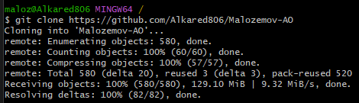  
<https://github.com/OrangeRedeng/Spring_2023>

1. Создаем папки с отчетами и материалами в нашем локальном репозитории

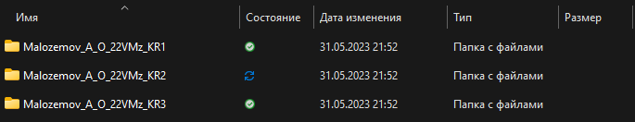

1. Заходим в локальную папку репозиторий и добавляем созданные файлы командой **git add .** в репозиторий и делаем проверку

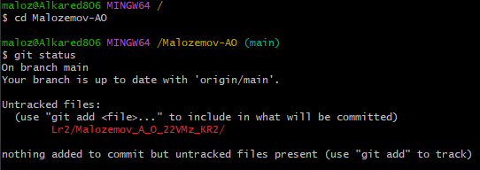

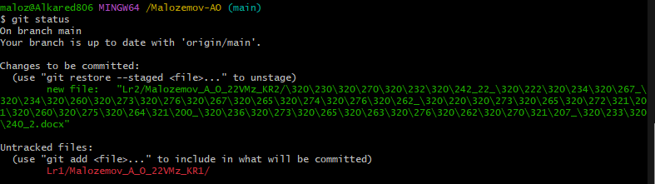

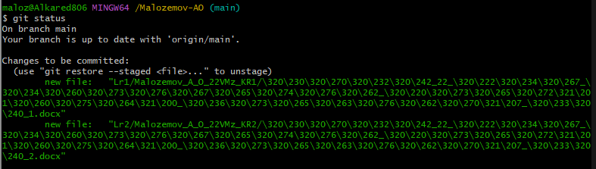

1. Делаем коммит

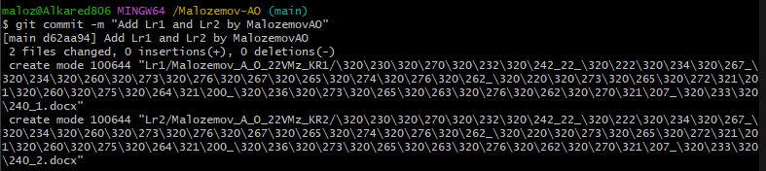

1. Отправляем изменения в главный репозиторий 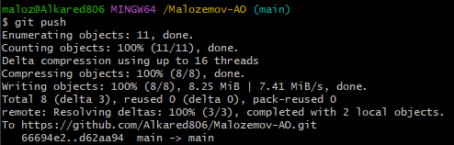
2. Подтверждаем Pull Request и готово.

